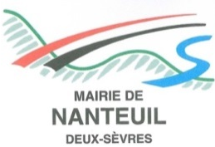

CONTRAT DE PRET DE MATÉRIEL
TABLES ET BANCS

Entre les soussignés :
Monsieur Christophe BILLEROT, Maire, agissant au nom de la commune, 11 chemin des grandes vignes 79400 NANTEUIL, propriétaire du matériel ci-après désigné « le propriétaire », d’une part

Et

M

Demeurant à

Tel :

Emprunteur du matériel, ci-après désigné « le preneur », d’autre part,

DESIGNATION :

Nombre de tables : Nombre de bancs :

RECUPERATION DU MATERIEL :

- La récupération est gratuite si elle est effectuée par vos propres moyens aux ateliers, SUR RENDEZ-VOUS uniquement.
- La récupération est facturée 15 € si les agents techniques doivent vous livrer et venir récupérer les tables et bancs au terme de la location.

DURÉE DU PRET :

La présente location est consentie pour une durée de jours du :
Au :

Fait à NANTEUIL, le

Le propriétaire, Le preneur,

